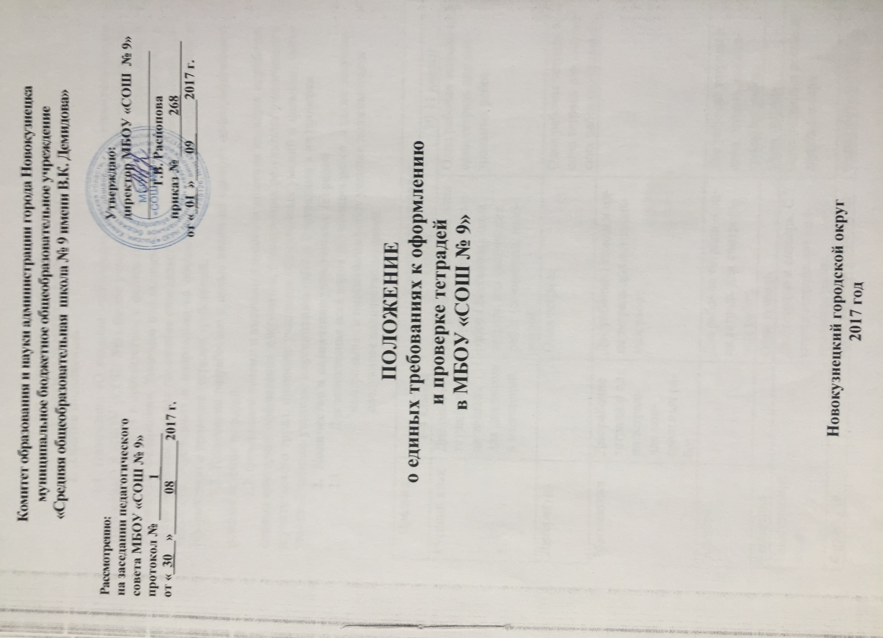

**ПОЛОЖЕНИЕ О ЕДИНЫХ ТРЕБОВАНИЯХ**

* + **ОФОРМЛЕНИЮ И ПРОВЕРКЕ ТЕТРАДЕЙ**

1. **Общие положения.**

1.1. Положение «О ведении ученических тетрадей и их проверке» (далее Поло-жение) в МБОУ «СОШ №9» (далее учреждение) разработано на основе сложившейся практики в соответствии с федеральным законом «Об образовании в Российской Феде-рации», Типовым положением об образовательном учреждении и Уставом школы. Дан-ное положение определяет нормативно-правовые основы деятельности учреждения и на-правлено на обеспечение единства предъявляемых к оформлению и проверке тетрадей требований.

1.2. Положение разработано с целью введения единого орфографического режи-ма ведения тетрадей.

1.3. Основными целями и задачами данного положения является выработка еди-ных критериев оформления документов, отражающих результаты ученического и учи-тельского труда, привитие учащимся общеучебных умений и навыков, методическая по-мощь учителю в организации работы с тетрадями и их проверке.

1. **Количество и назначение ученических тетрадей**

2.1. Для выполнения всех видов обучающих работ, а также текущих кон-трольных и письменных работ ученики должны иметь следующее количество тетрадей:

|  |  |  |  |
| --- | --- | --- | --- |
| Предмет |  | Количество тетрадей | |
|  | 1-4 классы | 5-9 классы | 10-11 классы |
| Русский язык | Две рабочие | Две рабочие тетради, одна | Одна рабочая тетрадь и |
|  | тетради и од- | тетрадь для контрольных | одна тетрадь для кон- |
|  | на тетрадь | работ (диктантов), одна | трольных работ. |
|  | для диктантов | тетрадь для творческих |  |
|  | и изложений. | работ (сочинений, изло- |  |
|  |  | жений). |  |
| Литература |  | Одна тетрадь | Одна рабочая тетрадь и |
|  |  |  | одна тетрадь для творче- |
|  |  |  | ских работ (сочинений). |
| Математика | Две рабочие | Две рабочие тетради и од- |  |
|  | тетради и од- | на тетрадь для контроль- |  |
|  | на тетрадь | ных работ. |  |
|  | для кон- |  |  |
|  | трольных ра- |  |  |
|  | бот. |  |  |
| Алгебра |  | Две рабочие тетради и од- | Две рабочие тетради и |
|  |  | на тетрадь для контроль- | одна тетрадь для кон- |
|  |  | ных работ. | трольных работ. |
| Геометрия |  | Одна тетрадь | Одна тетрадь |
| Иностранный |  | Две тетради и словарь. С 7 | Одна тетрадь и рекомен- |
| язык |  | класса тетрадь для кон- | довать словарь |
|  |  | трольных работ. |  |
| Физика, хи- |  | Одна рабочая тетрадь, од- | Одна рабочая тетрадь, |
| мия |  | на тетрадь для контроль- | одна тетрадь для кон- |

|  |  |  |  |
| --- | --- | --- | --- |
|  |  | ных работ и одна тетрадь | трольных работ и одна |
|  |  | для лабораторных и прак- | тетрадь для лаборатор- |
|  |  | тических работ. | ных и практических ра- |
|  |  |  | бот. |
| Биология, |  |  |  |
| география, |  |  |  |
| природоведе- | Одна тетрадь | Одна тетрадь | Одна тетрадь |
| ние, история, |  |  |  |
| технология, |  |  |  |
| ОБЖ, музыка, |  |  |  |
| черчение, |  |  |  |
| информатика |  |  |  |

1. **Требования к оформлению и ведению тетрадей.**

3.1. Учащиеся пользуются стандартными тетрадями, состоящими из 12-24 листов. Общие тетради могут использоваться лишь в 7-11-х классах на уроках по учебным дисциплинам, при изучении которых необходимо выполнение больших по объему работ.

3.2. Тетрадь по предмету должна иметь аккуратный внешний вид. На ее обложке (первой странице) делается следующая запись:

Тетрадь

для работ по математике

ученика(цы) 9А класса

средней школы № 9

Останина Сергея

На обложке тетрадей для контрольных работ, работ по развитию речи, лабора-торных и практических работ делаются соответствующие записи.

3.3. При выполнении работ учащимся не разрешается писать на полях (за исключением пометок на полях во время записи лекций в старших классах). Обязательным является соблюдение правила «красной» строки в тетрадях по всем предметам.

3.4. Дата выполнения работы записывается в строку арабскими цифрами и названием ме-сяца в тетрадях по математике в 1-4 классах, прописью – в тетрадях по русскому языку в 1- 9 классах, цифрами на полях или строке в тетрадях по остальным предметам.

1. 5. Размер полей в тетрадях устанавливается учителем исходя из специфики письмен-ных работ по учебному предмету. Поля в обязательном порядке выделяются в тетрадях по русскому языку и математике (по математике – 4 клетки) и в тетрадях для контроль-ных работ по всем предметам. В остальных тетрадях поля выделяются по усмотрению учителя, если он их использует для рабочих пометок.
2. На каждом уроке в тетрадях следует записывать его тему, указывать вид выполняе-мой работы (классная, домашняя, самостоятельная, диктант, изложение, сочинение и т.д.).
3. При выполнении заданий в тетрадях учащиеся должны указывать номер упражнения, задачи, вопроса.
4. Устанавливается следующий пропуск клеток и линий в тетрадях:

- по математике (алгебре, геометрии) – начинать писать с самой верхней полной клетки, между разными заданиями пропускать 2 клетки, между домашней и классной – 4 клетки, между датой и заголовком работы – 2 клетки; - по русскому языку – линии внутри одной работы не пропускаются, между домашней и классной работой оставляют 2 линии.

Текст каждой новой работы начинается с «красной» строки на той же странице тетради, на которой написаны дата и наименование работы.

3.9. Итоговые контрольные работы по русскому языку и математике выполняются в спе-циальных тетрадях, предназначенных для этого вида работ.

3.10. Учащиеся ведут записи в тетрадях синей пастой. Черная или зеленая пасты, каран-даш могут быть использованы при подчеркивании, составлении графиков и т.д. Учащим-ся запрещается писать в тетрадях красной пастой.

3.11. Учащиеся ведут записи аккуратным разборчивым подчерком.

3.12. Указывать дату выполнения работы цифрами на полях (например, 10.09.03). В тет-радях по русскому и иностранному языкам число и месяц записываются словами в форме именительного падежа (например, десятое сентября).

* I классе в первом полугодии дата работ по русскому языку и математике не пишется. Со второго полугодия первого класса, а также во II и III, IV классах обозначается время выполнения работы: число арабской цифрой, а название месяца — прописью.

3.13. Выполнять аккуратно подчеркивания, чертежи, условные обозначения карандашом или ручкой (в начальных классах только карандашом), в случае необходимости — с при-менением линейки или циркуля.

3.14. Исправлять ошибки следующим образом: по русскому языку и литературе неверно написанную букву или пунктуационный знак подчеркивать и выносить на поля указан-ную ошибку, по другим предметам - зачеркивать косой линией; часть слова, слово, пред-ложение — тонкой горизонтальной линией; вместо зачеркнутого надписывать нужные буквы, слова, предложения, не заключать неверные написания в скобки.

* 1. **Порядок проверки письменных работ учащихся. 4.1. Виды письменных работ учащихся**

4.1.1. Основными видами классных и домашних письменных работ обучающихся явля-ются обучающие работы, к которым относятся:

* упражнения по русскому и иностранным языкам, математике, физике, химии;
* конспекты первоисточников и рефераты по истории, обществоведению, геогра-фии и литературе в VI—XI классах;
* планы и конспекты лекций учителей по разным предметам на уроках в X—XI классах;
* планы статей и других материалов из учебников;
* сочинения, изложения и письменные ответы на вопросы по русскому языку и ли-тературе;
* составление аналитических и обобщающих таблиц, схем и т. п. (без копирования готовых таблиц и схем учебников);
* фиксация наблюдений в природе, осуществляемых в процессе изучения природо-ведения во II—IV классах, биологии, географии;
* различные виды рабочих записей и зарисовок по ходу и результатам лаборатор-ных (практических) работ по природоведению, биологии, географии, физике, хи-мии, трудовому обучению в V—XI классах (без копирования в тетради соответ-ствующих рисунков из учебника);

4.1.2. По русскому и иностранным языкам, литературе, математике, физике и химии про-водятся текущие и итоговые письменные контрольные работы. Текущие контрольные ра-боты имеют целью проверку усвоения изучаемого и проверяемого программного мате-риала; их содержание и частотность определяются учителем с учетом специфики предме-

та, степени сложности изучаемого материала, а также особенностей учащихся каждого класса.

Для проведения текущих контрольных работ учитель может отводить весь урок или толь-ко часть его(10-15 мин.)

Итоговые контрольные работы проводятся:

* после изучения наиболее значительных тем программы;
* в конце учебной четверти, полугодия;

Время проведения итоговых контрольных работ в целях предупреждения перегрузки обучающихся определяется общешкольным графиком, составляемым руководителями школ по согласованию с учителями. В один рабочий день следует давать в классе только одну письменную итоговую контрольную работу, а в течение недели — не более двух. При планировании контрольных работ в каждом классе необходимо предусмотреть рав-номерное их распределение в течение всей четверти, не допуская скопления письменных контрольных работ к концу четверти, полугодия. Не рекомендуется проводить контроль-ные работы в первый день четверти, в первый день после праздника, в понедельник.

1.3. Количество итоговых контрольных работ.

Имея в виду возможность учителя повседневно выявлять степень усвоения программного материала по устным ответам обучающимися и обучающим письменным работам, целе-сообразно в каждом классе проводить следующее количество итоговых письменных кон-трольных работ:

|  |  |  |  |  |  |  |  |  |  |  |  |  |  |
| --- | --- | --- | --- | --- | --- | --- | --- | --- | --- | --- | --- | --- | --- |
|  | Число итоговых контрольных работ в год по классам. | | | | | | | | | |  |  |  |
| Предмет |  |  |  |  |  |  |  |  |  |  |  |  |  |
| I | I I | I I I | IV | V | VI | VII | VIII | IX |  | X | XI |  |
|  |  |  |  |  |  |  |  |  |  |  |  |  |  |
| Русский язык: |  |  |  |  |  |  |  |  |  |  |  |  |  |
|  |  |  |  |  |  |  |  |  |  |  |  |  |  |
| ✓ диктанты | 1 | 8 | 9 | 12 | 8 | 8 | 6 | 5 | 4 |  | 4 | 3 |  |
| ✓ сочинения |  | 1 | 4 | 4 | 2 | 2 | 2 | 2 | 2 |  | 3 | 4 |  |
| ✓ изложения | 1 | 4 | 11 | 15 | 2 | 2 | 2 | 3 | 3 |  |  |  |  |
| Литература: |  |  |  |  |  |  |  |  |  |  |  |  |  |
|  |  |  |  |  |  |  |  |  |  |  |  |  |  |
| ✓ кл.сочинения |  |  |  |  | 1 | 1 | 1 | 2 | 2 |  | 3 | 3 |  |
| ✓ дом. сочин. |  |  |  |  |  | 1 | 2 | 3 | 3 |  | 3 | 3 |  |
| Математика | 3 | 10 | 11 | 8 | 14 | 15 |  |  |  |  |  |  |  |
|  |  |  |  |  |  |  |  |  |  |  |  |  |  |
| Алгебра |  |  |  |  |  |  | 10 | 10 | 8 |  | 9 | 6 |  |
|  |  |  |  |  |  |  |  |  |  |  |  |  |  |
| Геометрия |  |  |  |  |  |  | 6 | 5 | 5 |  | 5 | 5 |  |
|  |  |  |  |  |  |  |  |  |  |  |  |  |  |
| Физика |  |  |  |  |  |  | 7 | 8 | 5 |  | 4 | 4 |  |
|  |  |  |  |  |  |  |  |  |  |  |  |  |  |
| Химия |  |  |  |  |  |  |  | 4 | 4 |  | 5 | 4 |  |
|  |  |  |  |  |  |  |  |  |  |  |  |  |  |

По английскому языку проверяется владение обучающимися основными видами речевой деятельности: аудированием, говорением, чтением.

4.2. Устанавливается следующий порядок проверки письменных работ учащихся

|  |  |  |  |  |  |
| --- | --- | --- | --- | --- | --- |
| Предметы/классы | 1-5 | 6 | 7 | 8-9 | 10-11 |
| Математика (ал- | После | В первом по- | Два раза в | Один | Один раз в |
| гебра, геометрия), | каждо- | лугодии – по- | неделю | раз в | две недели |
| Русский язык | го уро- | сле каждого |  | неделю |  |
|  | ка | урока. Во |  |  |  |
|  |  | втором полу- |  |  |  |
|  |  | годии – два |  |  |  |
|  |  | раза в неделю |  |  |  |
| Иностранный язык | После | Два раза в | Значимые | Один | Словари – |
|  | каждо- | неделю | классные и | раз в | один раз в |
|  | го уро- |  | домашние | две не- | месяц, тет- |
|  | ка. |  | работы, но | дели | ради – |
|  |  |  | не реже од- |  | один, два |
|  |  |  | ного раза в |  | раза в чет- |
|  |  |  | неделю |  | верть. |
| Остальные предме- | Один – два раза в месяц | |  |  |  |
| ты |  |  |  |  |  |

4.3. В проверяемых работах учитель отмечает и исправляет допущенные ошиб-ки, руководствуясь следующим:

* при проверке тетрадей и контрольных работ по русскому языку и матема-тике обучающихся I—IV классов учитель зачеркивает орфографическую ошибку, цифру, математический знак и надписывает сверху нужную бук-ву или верный результат математических действий. При пунктуационных ошибках зачеркивается ненужный или пишется необходимый в этом слу-чае знак препинания; на полях учитель обозначает ошибку определенным условным знаком ( I —орфографическая ошибка, V — пунктуационная);
* при проверке изложений и сочинений вV—XI классах (как контрольных, так обучающих) отмечаются (а в необходимых случаях и исправляются) не только орфографические и пунктуационные ошибки, но и фактические, логические, речевые (речевые ошибки подчеркиваются волнистой лини-ей) и грамматические; на полях тетради учитель обозначает фактические ошибки знаком Ф, логические — знаком Л, речевые знаком Р, граммати-ческие — знаком Г;
* при проверке тетрадей и контрольных работ обучающихся V—XI классов по русскому языку и математике учитель только подчеркивает и отмечает на полях допущенную ошибку, которую исправляет сам ученик;
* по иностранному языку в V—ХI классах учитель исправляет ошибку, до-пущенную учеником, сам:
* подчеркивание и исправление ошибок производится учителем только красной пастой (красными чернилами);
* проверив диктант, изложение или сочинение учитель подсчитывает и за-

писывает количество ошибок по видам,

в диктантах указывается количество орфографических и

пунктуационных ошибок. В изложениях и сочинениях указывается, кроме этого, количество фактических, логических, речевых и грамматических ошибок;

после подсчета ошибок в установленном порядке выставляется оценка ра-боты.

4.4. После проверки диктанта, изложения, сочинения дробью указывается количе-ство орфографических и пунктуационных ошибок.

4.5. Все контрольные работы обязательно оцениваются учителем с занесением оце-нок в классный журнал.

Самостоятельные обучающие письменные работы также оцениваются. Оценки в журнал за эти работы могут быть выставлены по усмотрению учителя.

Классные и домашние письменные работы по русскому языку и математике, начи-ная со II полугодия II класса и включая I полугодиеVI класса оцениваются: оценки

* журнал могут быть выставлены за наиболее значимые работы по усмотрению учителя. В VI (начиная со II полугодия)— XI классах оцениваются все проверяе-мые работы, но в журнал выставляются оценки по усмотрению учителя.

По иностранным языкам в V—VI классах оцениваются все работы, в журнал вы-ставляются оценки за наиболее значимые. В VII—ХI классах оцениваются все про-веряемые работы, в том числе и работы в тетрадях-словарях; в журнал выставля-ются оценки за наиболее значимые.

По остальным предметам все проверяемые работы по усмотрению учителя оцени-ваются, и оценки могут быть выставлены в журнал.

При оценке письменных работ обучающихся учителя руководствуются соответст-вующими нормами оценки знаний, умений и навыков школьников.

4.6. После проверки письменных работ обучающимся дается задание по исправле-нию ошибок или выполнению упражнений, предупреждающих повторение анало-гичных ошибок.

Работа над ошибками, как правило, осуществляется в тех же тетрадях в которых выполнялись соответствующие письменные работы.

4.7. Проверка контрольных работ учителями осуществляется в следующие сроки: Контрольные диктанты и контрольные работы по математике в 1-8 классах

проверяются и возвращаются учащимся к следующему уроку.

Изложения и сочинения в начальных классах проверяются и возвращаются учащимся не позже чем через 2 дня, а в 5-8 классах – через неделю.

Сочинения в 8-11 классах проверяются не более 10 дней.

Контрольные работы по математике в 10-11 классах, физике, химии и ино-странному языку в 5-10 классах проверяются к следующему уроку.

* 1. **АДМИНИСТРАТИВНОЕ И МЕТОДИЧЕСКОЕ РУКОВОДСТВО**.

Контроль за соблюдением единых требований к ведению и оформлению учениче-ских тетрадей осуществляют заместители директора по УВ, курирующие данный предмет, а также руководители школьных предметных МО (методических объеди-нений). Указанные лица осуществляют контроль за:

* правильностью подписи тетрадей;
* соблюдением орфографического режима и требований каллиграфии;
* выполнением учителем норм проверки тетрадей и объективностью выстав-ления оценок;
* соблюдением объема выполняемых классных, домашних и контрольных ра-бот;
* наличие и качество выполнения учащимся домашних работ;
* наличием или отсутствием и качеством работ над ошибками;
* правильностью ведения тетрадей для контрольных работ и по развитию речи и сохранностью их в течение года;
* разнообразием видов работ в тетрадях;
* наличием или отсутствием дифференцированных заданий в классных и до-

машних работах.

МО может:

* отметить качественную (некачественную) работу учителя по отработке ос-новных приемов и навыков,
* рекомендовать учителю использование работы над ошибками, индивидуаль-ных и дифференцированных заданий;
* рекомендовать не допускать учебные перегрузки, oбyчающихся домаш-ними заданиями.